Электронный журнал

Главная тема
Как закон о ККТ изменил работу с подотчетными, и другие расчеты с работниками
Мария Грамотеева
Заместитель главного редактора УНП
Год назад изменились правила выдачи денег под отчет. А совсем недавно вышли поправки в закон о ККТ. Мы получили много вопросов от читателей о том, как выдавать деньги сотрудникам и когда провести операцию через кассу. Как работать без ошибок, читайте в главной теме номера.
С июля 2018 года вступили в силу радикальные поправки в закон о ККТ. Часть обновленных кассовых правил уже действует, а часть отложили до следующего года.
Компании чаще пробивают чеки при расчетах с «физиками» (п. 1 ст. 1.2 Федерального закона от 22.05.2003 № 54-ФЗ). Ведь теперь расчетами считают прием и выплату денег не только за товары, работы или услуги, а также прием, зачет и возврат предоплаты, выдачу и возврат займов (ст. 1.1 Закона № 54-ФЗ). Мы расскажем, надо ли выбивать чек, когда компания выдает или принимает назад подотчетные деньги.
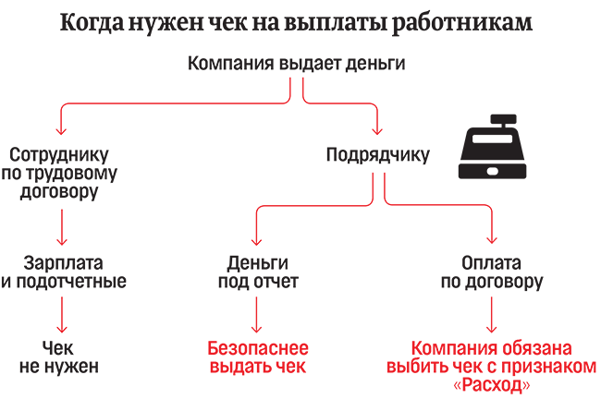

Когда выбить чек на деньги под отчет
Работодатель может выдавать сотруднику подотчетные тремя способами: наличными, переводом на личную или корпоративную карту. Ни в одном из этих случаев не происходит расчет для кассовых правил. Ведь компания не передает с деньгами право собственности на них.
Деньги получил сотрудник, но он будет распоряжаться ими по поручению и от имени организации. К тому же не гарантировано, что работник потратит деньги. Поэтому чек не нужен, когда выдаете подотчетные своим сотрудникам.
Аванс, который не пригодился, работник должен вернуть в кассу. Компания принимает деньги от «физика», но она не обязана выбивать чек. Ведь в данном случае не происходит расчетов. Также не требуется чек, если, наоборот, аванса не хватило и компания возмещает перерасход работнику.
Организация вправе выдавать деньги под отчет «физику», который работает по гражданско-правовому договору (письмо ЦБ от 02.10.2014 № 29-Р-Р-6/7859). Инспекторы на местах нам сообщили, что сейчас ФНС совместно с Минфином решают вопрос, нужен ли чек в этом случае. Чтобы не спорить с контролерами, пока стоит пробивать чек с признаком «расход» на выдачу под отчет «физику», который работает по договору подряда. Когда подрядчик возвращает остаток аванса, также надо пробить чек.
Когда работник что-то покупает, то продавец должен выдать ему чек, бланк строгой отчетности или документ, подтверждающий оплату. В данном случае как раз и происходит расчет за товар, работу или услугу: ваш работник передает за них деньги контрагенту. Но чек выдает продавец, который получает деньги. Сотруднику не нужно носить с собой кассу и выбивать чек, когда он расплачивается за товар. Компании также не требуется применять кассу, когда ее работник расплачивается с контрагентом наличными или картой. Это нам подтвердили налоговики.

Надо ли возмещать работнику расходы по чеку с ошибками
У кассового чека есть обязательные реквизиты. Например, система налогообложения, наименование товара, сумма налога и т. д. (п. 1 ст. 4.7 Закона № 57-ФЗ). Если подотчетник работает не в бухгалтерии, он может не знать признаки правильного чека.
Даже если сотрудник принес документ с ошибками, безопаснее компенсировать траты. Ведь в данной ситуации ошибся продавец, а не работник. Если не возместить ему деньги, сотрудник может обратиться в суд и выиграть процесс.
Налоговики, которых мы опросили, подтвердили, что компания вправе учесть расходы по чекам с небольшими недостатками: нет индекса, ссылки на сайт ФНС, неверная система налогообложения и т. д.
Есть ошибки, из-за которых инспекторы снимут расходы. Например, если продавец не передал чек инспекторам, в чеке нет названия продавца или такой организации вовсе нет в ЕГРЮЛ. Расходы не примут, если в чеке непонятное название товара (например, «Позиция № 1»). У работодателя в такой ситуации слабая позиция. С одной стороны, он обязан возместить расходы сотрудника, с другой — по документам с ошибками списывать траты опасно.

Как действовать работнику, если он обнаружил ошибку в чеке
Сотрудник обнаружит, что в чеке ошибка, только когда получит товар и расплатится за него. Тогда нужно, чтобы работник попросил исправить чек. Есть вероятность, что кассир не сможет это сделать сразу без технических специалистов. Из такой ситуации есть два выхода.
Во-первых, сотрудник вправе вернуть товар и потребовать за него деньги. В таком случае продавец пробьет два чека — «возврат прихода» и «приход». Но не исключено, что продавец откажется это делать, если к товару претензий нет (п. 1 ст. 502 ГК, ст. 25 Закона от 07.02.1992 № 2300–1).
Во-вторых, можно попросить продавца написать письмо, какие реквизиты в чеке считать верными (см. образец). Налоговики, которых мы опросили, подтвердили, что в таком случае они примут расходы даже по чеку с ошибками.
Письмом от продавца можно сделать верными любые реквизиты: название товара, систему налогообложения, ставку НДС и т. д. Налоговики сообщили, что примут такое письмо, если на нем будет стоять дата, подпись директора или другого сотрудника, который отвечает за кассовые операции. Если компания не отказалась от печати, то ее надо также поставить.
Некоторые реквизиты работник сможет проверить на месте, например адрес организации, ее название. Если у сотрудника смартфон, то он сможет проверить чек по QR-коду с помощью бесплатного приложения от ФНС «Проверка чеков». Его можно скачать в Play Маркет и App Store. Но для этого требуется, чтобы телефон был подключен к интернету. С 1 июля 2018 года QR-код должен быть на всех чеках, так как это обязательный реквизит (п. 1 ст. 4.7 Закона № 57-ФЗ).
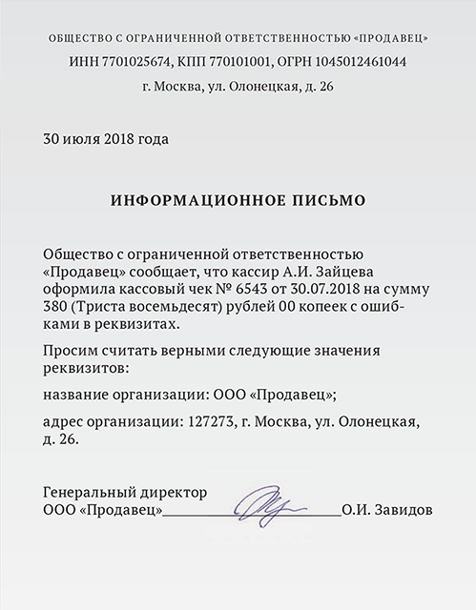

Как теперь компании выдают деньги под отчет
Год назад — 19 августа 2017-го — поменялись правила выдачи денег под отчет. У компаний появилась возможность упростить работу с подотчетными.
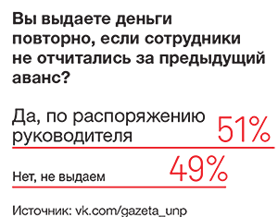
Организация вправе еще раз выдать деньги под отчет, даже если сотрудник не отчитался за предыдущий аванс. Раньше ЦБ запрещал это делать. Мы выяснили, что половина компаний продолжают не выдавать сотрудникам деньги, если они не отчитались. Это удобно для самих организаций, ведь так у сотрудников не будут копиться долги.
Мы принципиально не даем деньги под отчет, если сотрудник не отчитался. Иначе потом бухгалтерия не дождется подтверждающих документов. Когда начинаем удерживать долги из зарплаты, сотрудники приходят с разборками в бухгалтерию.
Ирина Сокачик, главный бухгалтер, г. Уфа
С прошлого года сотруднику необязательно писать заявления, чтобы получить деньги под отчет. Достаточно распорядительного документа руководителя, например приказа (п. 6.3 Указания ЦБ от 11.03.14 № 3210-У). Составляйте его, когда выдаете деньги наличными или переводите на карту.
Выдавайте деньги сотрудникам и подрядчикам по приказу. При выдаче денег под отчет не важно, по какому договору работает сотрудник. Из-за того что подрядчик подчиняется таким же правилам получения подотчетных, договор с ним не признают трудовым. При этом правила не запрещают пользоваться старым порядком — требовать от сотрудников заявления. Так продолжают делать 40 процентов компаний (по данным опроса на сайте vk.com/gazeta_unp).
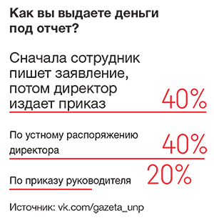
Многие компании выдают деньги под отчет вообще без каких-либо документов. Делать это опасно. Во-первых, инспекторы могут оштрафовать вас за нарушение кассовой дисциплины на сумму от 40 до 50 тыс. руб. (ч. 1 ст. 15.1 КоАП). Но в суде такой штраф можно оспорить (постановление Девятого арбитражного апелляционного суда от 06.05.2013 № 09АП-11841/2013-АК).
В распорядительном документе должны быть Ф. И. О. подотчетника, сумма и срок, на который компания выдает деньги, подпись директора и дата. Если в документе не будет срока, то контролеры могут решить, что организация выдала не подотчетные, а беспроцентный заем сотруднику. Поэтому они потребуют НДФЛ с материальной выгоды.
На документе должен быть регистрационный номер (письмо ЦБ от 06.09.2017 № 29-1-1-ОЭ/20642). Но Указание № 3210-У не требует регистрационного номера. Компанию не оштрафуют, если его не будет. Но безопаснее оформлять документы по требованию ЦБ, чтобы не привлекать внимания инспекторов.
Некоторые коллеги решают еще больше упростить себе работу и составляют один приказ на большую сумму. Сотрудник постепенно выбирает эти деньги. Так делать рискованно, так как компания нарушает кассовый порядок.
Отдельный распорядительный документ надо составлять на каждую выдачу денег (письмо № 29-1-1-ОЭ/20642). Причем по одному документу можно выдать деньги нескольким сотрудникам, Указание № 3210-У не запрещает это делать.

С какой даты компаниям выбивать чеки при займах
Форма платежа | Договор займа с «физиком» | Договор займа с организацией | Выдача | Возврат | Выдача | Возврат
Наличными | С 01.07.2019 | С 03.07.2018 | С 01.07.2019 | С 03.07.2018
Безналичными | С 01.07.2019 | С 03.07.2018 | Чек не нужен | Чек не нужен

Что делать, если сотрудник не отчитался за деньги компании
Суть: работники могут копить подотчетные долги. Из-за этого компания не учитывает расходы. И есть риск, что налоговики оштрафуют работодателя из-за НДФЛ.
Компания выдает деньги под отчет на срок. В приказе прописывают, за какое время работник должен выполнить задание, для которого получил средства (п. 6.3 Указания ЦБ от 11.03.2014 № 3210-У). После этого срока в течение трех рабочих дней сотрудник должен отчитаться. Столько же времени есть у работника, чтобы составить авансовый отчет, когда он выйдет на работу после командировки (п. 26 Положения, утв. постановлением Правительства от 13.10.2008 № 749).
Не все работники отчитываются вовремя. Для налоговиков нет разницы, почему сотрудник не отчитался: забыл или использует деньги работодателя. Долгий подотчет они могут посчитать беспроцентным займом либо доходом работника. Тогда они потребуют от компании удержать НДФЛ, начислят ей пени и штраф.

Как вернуть деньги
Так как сотрудник не возвращает деньги компании, то она вправе удержать их из его зарплаты (абз. 3 ч. 2 ст. 137 ТК). Независимо от цели, для которой выдали аванс, компания может вернуть его целиком за счет заработка подотчетника.
Руководитель вправе издать решение о том, что деньги удержат из зарплаты не позже месяца после срока для возврата аванса (ч. 3 ст. 137 ТК). Причем удержать средства можно только с письменного согласия работника.
Работник может не согласиться на вычет из зарплаты. На такой случай у компании есть выход. В трудовом договоре запишите условие, что компания удерживает подотчетную сумму из ближайшей зарплаты, если сотрудник не представит авансовый отчет в срок.
Когда работник подписывает контракт, он соглашается с его условиями. При этом компания не нарушает трудовых прав сотрудника. Трудинспекторы, которых мы опросили, не против такого решения. Формулировка в договоре может выглядеть так.
Работодатель вправе:
<…>
— удерживать из ближайшей заработной платы сумму, которую сотрудник получил под отчет и за которую не отчитался в срок. Авансовый отчет необходимо представить в бухгалтерию в течение трех рабочих дней после возвращения из командировки или после окончания срока, на который работник получил денежные средства.
<…>.

Каждый раз удерживайте не более 20 процентов от зарплаты (ст. 138 ТК). Иначе работник докажет, что удержания незаконные, и потребует возврата, а также компенсацию морального ущерба (определение Липецкого областного суда от 23.01.2012 № 33–38/2012).
Не стоит удерживать из зарплаты суммы, о которых вы спорите. Например, работник отчитался, но работодатель не согласен оплатить некоторые траты в командировке. В этом случае для взыскания долга надо обратиться в суд.
Сотрудник может принести подтверждающие документы и авансовый отчет после того, как компания удержала долг из зарплаты. В таком случае компания обязана принять документы и вернуть сотруднику деньги. Платить компенсацию за задержку зарплаты не требуется — на момент удержания компания сделала все законно, так как сотрудник не отчитался.

Как простить долг
Компания не вправе удерживать неподтвержденный аванс, если пропустила месячный срок. По мнению налоговиков, которых мы опросили, на следующий же день у сотрудника возникает доход и с него надо удержать НДФЛ.
У Минфина другое мнение: доход возникает в день, когда организация списала долг. Ведь до этого она все еще вправе требовать от работника деньги. А значит, средства не собственность сотрудника. Суды придерживаются аналогичного мнения — они разрешают списывать долг, когда истечет срок исковой давности (постановление Арбитражного суда Северо-Кавказского округа от 02.10.2017 № А63-7414/2016).
Организация вправе простить долг, если не планирует его удерживать. Для этого требуется издать приказ руководителя (см. образец). Когда спишете долг, деньги станут доходом сотрудника. Поэтому начислите взносы и НДФЛ (п. 1 ст. 210, подп. 1 п. 1 ст. 420 НК).
Прощенный аванс компания не вправе учесть в расходах (п. 16 ст. 270 НК, письмо Минфина от 12.09.2016 № 03-03-06/2/53125). А вот страховые взносы можно списать, даже если их начислили на суммы, которые в тратах учитывать нельзя (письмо Минфина от 05.02.2018 № 03-03-06/1/6290).

Как заставить сотрудников отчитаться
Не все сотрудники знают, в какие сроки надо сдавать авансовый отчет. Если создать график документооборота и ознакомить с ним работников, то больше вероятность получить бумаги вовремя.
Есть способ проще — в распорядительном документе сделайте дополнительную строчку «Обязуюсь представить в бухгалтерию авансовый отчет с подтверждающими документами не позднее…». Рядом подотчетник должен поставить подпись. Так он ознакомится с документом о выдаче аванса и заодно запомнит число, когда обязан представить отчет.
Один из самых эффективных вариантов заставить работников соблюдать обязательства — записать условие о сроках в правила премирования. Сотрудники будут знать, что их премия уменьшится, если они задержат документы. Обычно в таких случаях бухгалтерия бесперебойно получает все необходимые бумаги, а не только авансовые отчеты.
Организациям разрешили выдавать деньги под отчет, даже если сотрудник не отчитался по предыдущему авансу. Но компания вправе оставить в работе старые правила. Сотрудники будут знать, что не смогут выполнить новое «денежное» задание работодателя, пока не отчитаются за предыдущее.
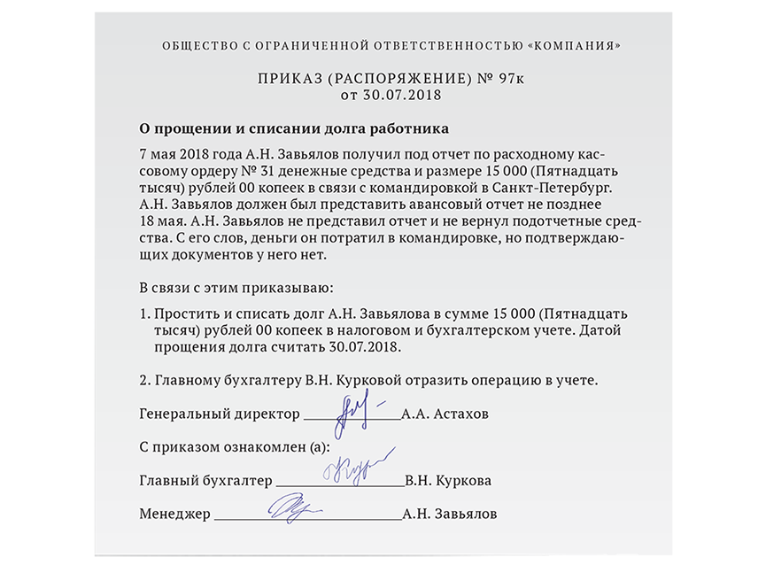Организация вправе в любой момент списать долг, пока не истек срок исковой давности — три годаВ приказе запишите Ф. И. О. сотрудника и сумму долга, которую ему прощаетеС приказом необходимо ознакомить главного бухгалтера. Он ответственный за отражение операции в учете. Также нужно ознакомить с приказом работника, которому прощают долг

Истории главбухов о сомнительных подотчетных
Коллеги порой сомневаются, как выдать подотчетные и можно ли списать расходы сотрудника. Читатели рассказали, какие вопросы у них возникали в работе в связи с подотчетными.
Секретарь отвозила документы контрагентам. Она проголодалась, пока бродила в поисках офиса партнеров, и зашла в столовую. Потом принесла чек в бухгалтерию и потребовала оплатить обед.
Компания вправе не компенсировать работнице обед.
Питание сотрудников можно оплачивать, но условие об этом надо прописать в трудовом или коллективном договоре. В таком случае организация вправе учесть стоимость питания в расходах (письмо Минфина от 09.01.2017 № 03-03-06/1/80065).
Если договор с сотрудницей не предусматривает оплату обедов, компания не вправе учесть затраты. Списать их не получится, даже если оформить ей однодневную командировку (письмо Минфина от 09.10.2015 № 03-03-06/57885). Но если по приказу руководителя вы оплатите обед работнице, то с суммы компенсации потребуется исчислить НДФЛ и страховые взносы (письмо ФНС от 16.05.2018 № БС-4-11/9257@).
Директор взял деньги на представительские расходы. Он собрался договориться о продаже по как можно более высокой цене. На следующий день он принес чеки на расходы. Алкоголю, горячим блюдам и закускам я не удивилась. Но руководитель проводил встречу в сауне, поэтому представил счет оттуда. И как теперь учитывать такие расходы?
Опасно учитывать траты на сауну.
Организация вправе учесть представительские расходы как прочие (подп. 22 п. 1 ст. 264 НК). Они нормируются: за расчетный период списывают не более 4 процентов от фонда оплаты труда (п. 2 ст. 264 НК).
Компания вправе учитывать спиртные напитки в составе представительских трат (письмо Минфина от 25.03.2010 № 03-03-06/1/176). Налоговики, которых мы опросили, и сейчас не против спиртных напитков и стоимости еды в таких расходах.
Представительские расходы — это траты на официальный прием контрагентов для переговоров (п. 2 ст. 264 НК). Переговоры в сауне вряд ли будут официальными. Инспекторы на местах подтвердили, что, вероятнее всего, снимут такие расходы. Ведь организация должна подтвердить их обоснованность (п. 1 ст. 252 НК).
Налоговики не исключают, что компания сможет обосновать выбор места для переговоров. Например, если ее деятельность связана с производством или продажей банных комплексов.
Банк заблокировал карту работника. Пока сотрудник разбирается с кредитными спорами, зарплату он получает на карту жены. В ближайшее время он едет в командировку. Подотчетные тоже попросил перечислить на карту супруги.
Безопаснее выдать сотруднику деньги наличными.
Сотрудник вправе получать зарплату на карту супруги. Ведь это его деньги и он может распоряжаться ими как угодно. Средства, которые сотрудник получил под отчет, принадлежат компании.
Налоговики, которых мы опросили, заверили, что не будут штрафовать компанию за то, что она перечислила подотчетные на карту супруги сотрудника. Но в этом есть риски для организации.
Супруга может заявить, что она не получала никаких денег, или откажется передавать их работнику. Чтобы избежать таких проблем, безопаснее выдать деньги наличными из кассы или оформить корпоративную карту.
Есть еще один риск, если в командировке работник будет расплачиваться картой супруги. Налоговики могут отказать в расходах, которые оплатил сторонний «физик». Если подотчетный работник оплатил расходы чужой картой, попросите его написать объяснительную записку, что деньги владельцу карты за покупку он вернул.

